孙佳彤STM32学习汇报
个人照片：
1. 前置背景知识 (Background)
在正式动手前，我首先了解了本次实验的核心概念：
我使用的stm32开发板的芯片是STM32F103C8T6 ：一款基于 ARM Cortex-M3 内核的 32 位微控制器，它的主频是72MHz，拥有64KB Flash（程序存储空间）和20KB RAM（运行空间）。
什么是 FreeRTOS：这是一个嵌入式实时操作系统。它能让单片机像电脑一样“同时”处理多个任务（通过快速切换），而不是像普通程序那样只能从头执行到尾。
什么是vs code：Visual Studio Code是一款轻量级代码编辑器，在STM32开发中，vs code搭配STM32Cube插件后，可以进行：代码编辑、项目管理、编译、烧录、调试、版本控制等功能，对比ST官方专用IDE更为轻量，插件更丰富。

2. 工程创建过程 (CubeMX 配置)
我使用了 STM32CubeMX 来生成基础工程，这是芯片配置的关键步骤：
芯片选型：在工具中搜索并选择了 STM32F103C8T6。
引脚配置：将板载 LED 所在的 PC13 引脚设置为 GPIO_Output。（让单片机通过电平的高低来控制LED的亮灭）
时钟树配置 (Clock Tree)：设置外部高速晶振 (HSE)，并将系统主频配置为 72MHz，确保系统运行在最高性能。（72MHz是F103系列的性能顶峰，通过HSE而不是内部振荡器，可以提供更稳定的频率，这对Free RTOS任务调度的精确性至关重要。
中间件设置 (Middleware)：在 Middleware 中开启 FreeRTOS，选择 CMSIS_V2 接口。
系统设置（SYS）：在SYS选项中，讲Time base Source从犯Sys Tick改为Timer1（因为Free RTOS本身需要占用SysTick，为了避免HAL库的延时函数（HAL_Delay）与系统冲突，必须为HA L库单独制定一个硬件定时器。
生成工程：将Toolchain设为 CMake（为了配合 VS Code 使用），点击 Generate Code 生成代码框架。
3. 核心代码实现
讲生成的工程文件夹在vs code（已下载STM32Cubeide for vs code插件）中打开，在生成的代码基础上，我主要修改了任务处理函数：
在vs code左侧文件栏中找到Core\Src\freertos.c 文件，并在for循环中插入一下代码：
void StartDefaultTask(void *argument) {
for(;;) {
HAL_GPIO_TogglePin(GPIOC, GPIO_PIN_13); // 控制灯亮灭
vTaskDelay(500); // 任务进入阻塞态，延时 500ms
}
}
代码解析：
1、void StartDefaultTask（viod*argument）：这是任务函数，名字叫Start Default Task（Free RTOS里每个任务都是一个无限循环的函数）；void*argument是入口参数
2、for（；；）：这是一个无限循环，任务会一直在这里面转，永远不退出。FreeRTOS 的任务就是这样设计的——跑起来就不停。
3、HAL_GPIO_TogglePin(GPIOC, GPIO_PIN_13)：这是 HAL 库 提供的函数，意思是“翻转 GPIO 引脚的电平”；GPIOC 表示 C 组引脚，GPIO_PIN_13 表示第 13 号引脚；假设 LED 接在 PC13 上：第一次执行，引脚变高电平（灯亮）；第二次执行，引脚变低电平（灯灭）；如此反复。
4、vTaskDelay(500)：这是 FreeRTOS 的延时函数，单位是毫秒。作用是让当前任务 “休眠”500 毫秒。
代码执行流程：

第 0 秒：灯亮 → 调用 vTaskDelay(500) → 任务挂起 500ms
第 0.5 秒：灯灭 → 调用 vTaskDelay(500) → 任务挂起 500ms
第 1.0 秒：灯亮 → 调用 vTaskDelay(500) → 任务挂起 500ms
第 1.5 秒：灯灭 → ...

4. 故障排查实战
遇到的问题：点击烧录按钮无响应，环境配置出现冲突。
解决方法：当 VS Code 插件失效时，我通过网络搜索了解到这些插件仅仅是官方工具链的“图形化外壳”。它们通过调用后台的 STM32_Programmer_CLI.exe 来实现功能。由于路径配置冲突，这个“壳子”无法正确传达指令。因此，我决定放弃 GUI 操作，直接定位到工具链的物理路径，通过命令行直接驱动烧录器。
操作：通过命令行 (CMD) 手动执行烧录指令：
STM32_Programmer_CLI.exe -c port=SWD -w "F103_RTOS_Test.elf" -v -rst
心得：针对 Target Not Found 报错，我学会了“按住硬件 Reset 键、点击烧录、立即松开”的技巧，成功在系统启动前抢占了调试接口。

5. 实验成果
控制台反馈：显示 Download verified successfully。
运行表现：PC13 绿灯以 2Hz 的频率（亮 0.5s，灭 0.5s）稳定闪烁，证明 FreeRTOS 内核调度成功。

6. 个人总结
认识了 STM32F103 的引脚布局。理解了 HAL 库是操作硬件的“函数字典”，比直接写寄存器更高效，初探 FreeRTOS。理解了它通过任务调度让单片机“同时”处理多个事情，并学会了用 vTaskDelay 实现非阻塞延时。
解了 STM32CubeMX 的完整流程：选择芯片 -> 配置 PC13 输出 -> 将时钟树（Clock Tree）升至 72MHz -> 开启 FreeRTOS 中间件。
在 VS Code 中配置了 C/C++ 和 CMake 插件。
硬件的烧录与调试：学会了 ST-Link 与开发板的 SWD 四线接法（DIO/CLK/GND/3.3V）。
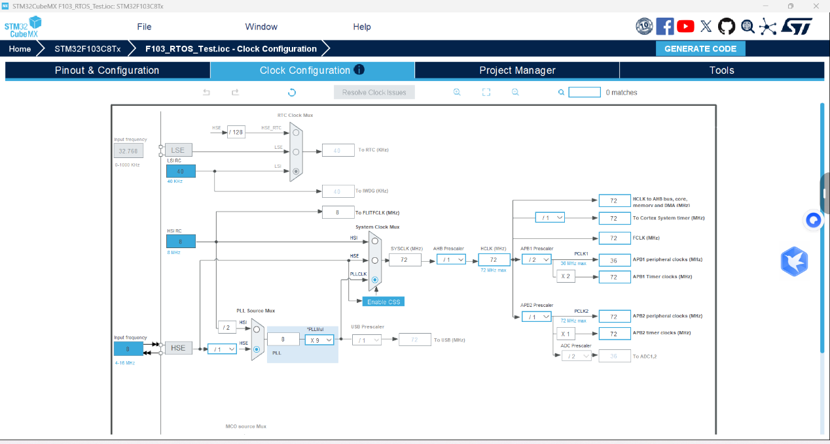
图表 1时钟树
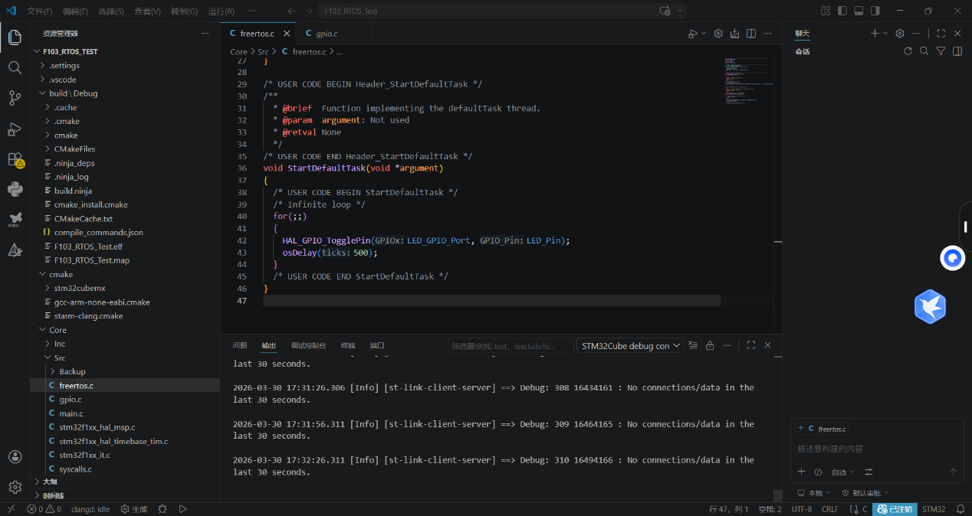
图表 2核心代码
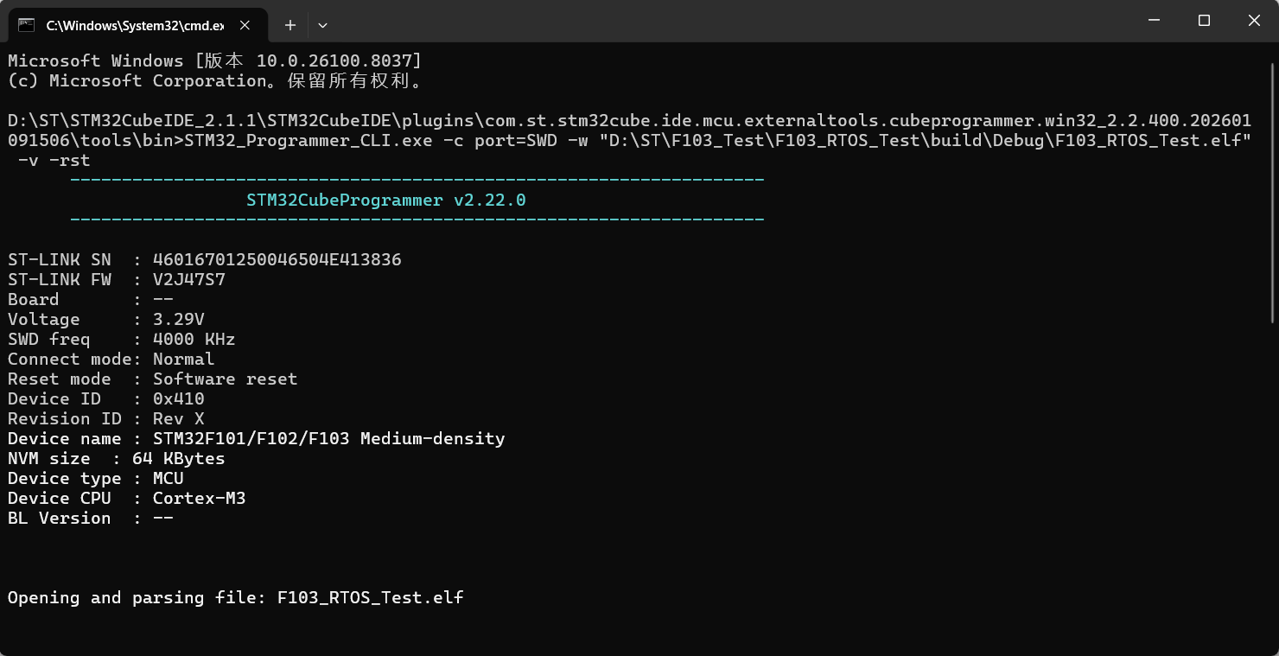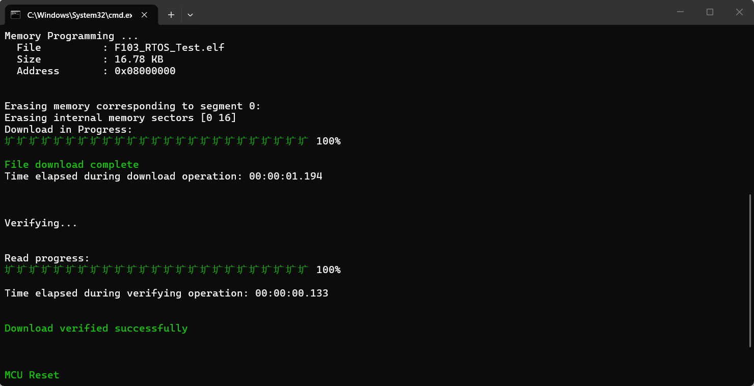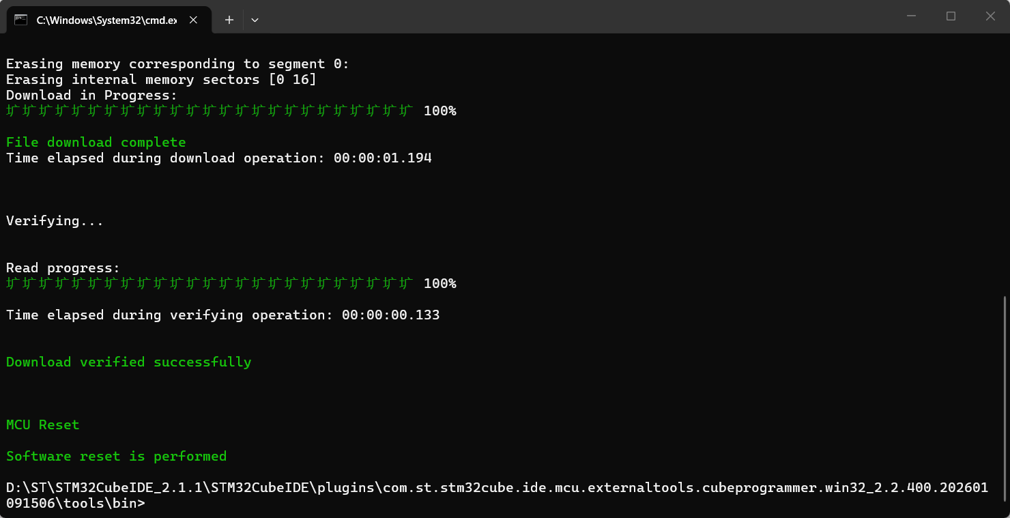
图表 3烧录成功
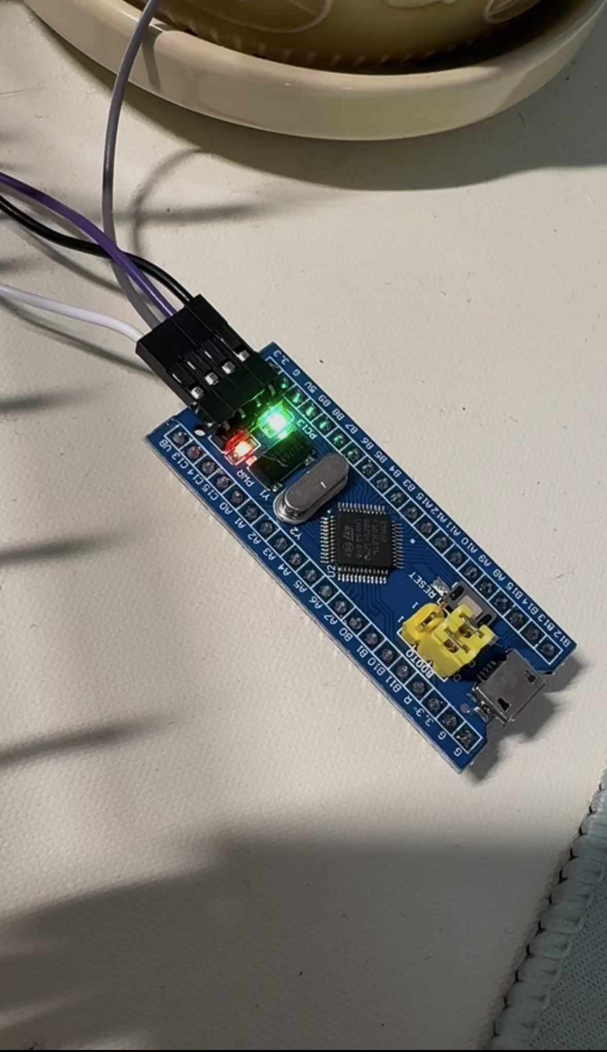
图表 4绿灯闪烁

